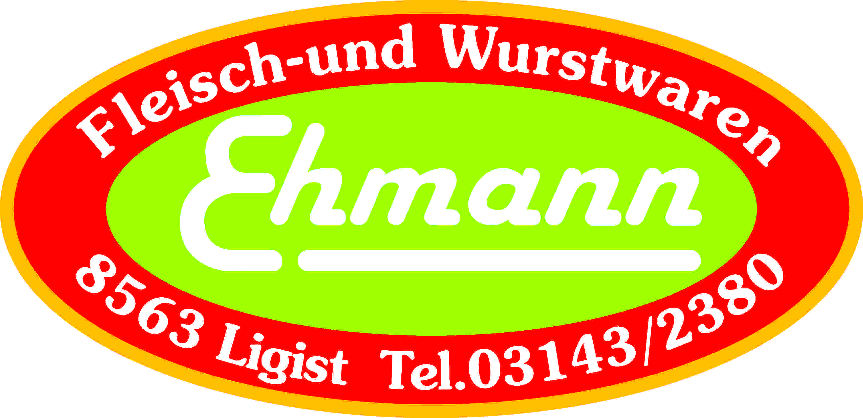

Produktspezifikation:
Saunaschinken:

Beschreibung: Magere Schweinefleischteile vom Schlögel werden aromatisch gepöckelt,
in Därme gefüllt, geräuchert und gekocht.

Einheiten: ½ vac. ca. 3000 g

Zutaten: Schweinefleisch 90%, Trinkwasser, Stabilisatoren: E 450, E 451, E 452,
Dextrose, Antioxidationsmittel: E 301, Geschmacksverstärker: E 621,
Gewürzextrakte, Konservierungsstoff: E 250
gekocht

Allergene: keine Allergene beigefügt

Mikrobiologische Die mikrobiologischen Eigenschaften werden gemäß den
Eigenschaften: Bestimmungen des LMSVG BGBL II 2006/95 iVm VO(EG)
2073/2005 und des dazu ergangenen Erlasses BMGF – 74310/0007-
IV/B/7/2006 vom 08.03.2006 erfüllt.

Art. Nr: 1630
Verpackung: Vac-Packung im Schrumpfbeutel
Lagertemperatur: gekühlt lagern bei +2 bis +6 °C
Mindesthaltbarkeit: 40 Tage

